Galerie La Ferronnerie
Brigitte Négrier
40, rue de la Folie-Méricourt
F-75011 Paris +33 (0)1 78 01 13 13
www.galerielaferronnerie.fr
mardi à vendredi : 14h-19h, samedi : 13h-19h
Membre du Comité Professionnel des Galeries d’Art

Sanna Kannisto

Local vernacular
photographies

vernissage mardi 10 novembre de 18h à 21h30
exposition du 10 novembre au 15 décembre 2015
avec le soutien de

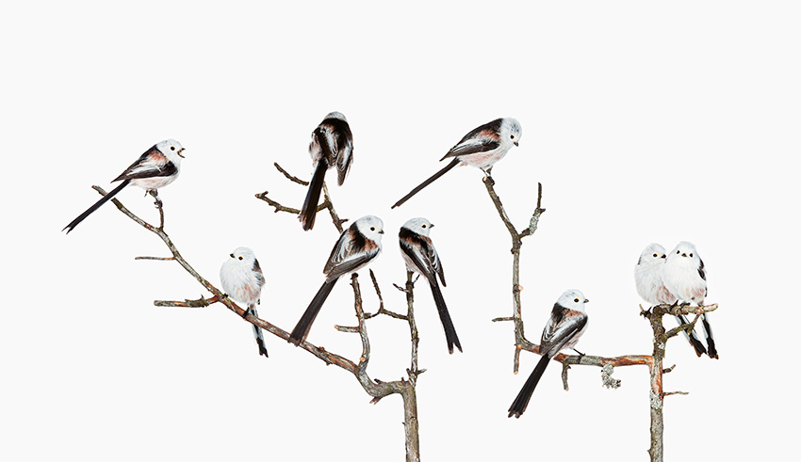

Sanna Kannisto, Days of Departure 3, 2015, 55,5 x 96 cm
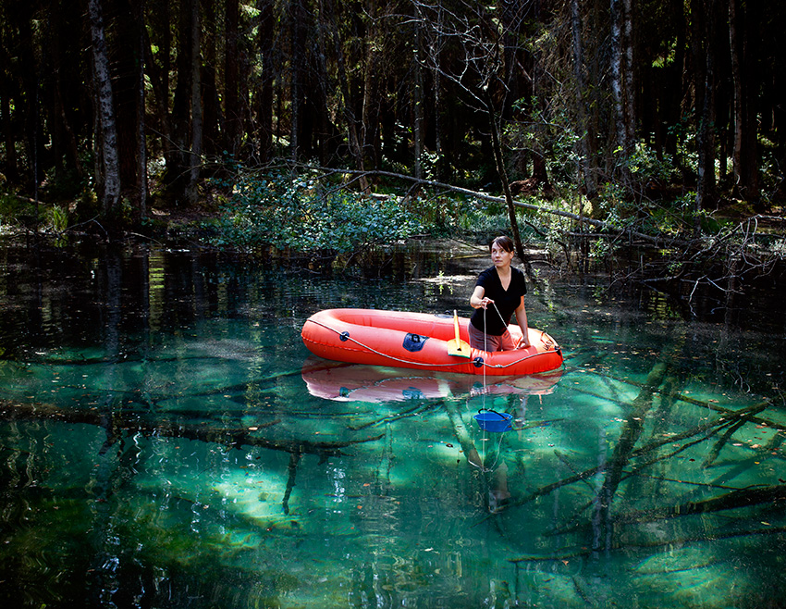
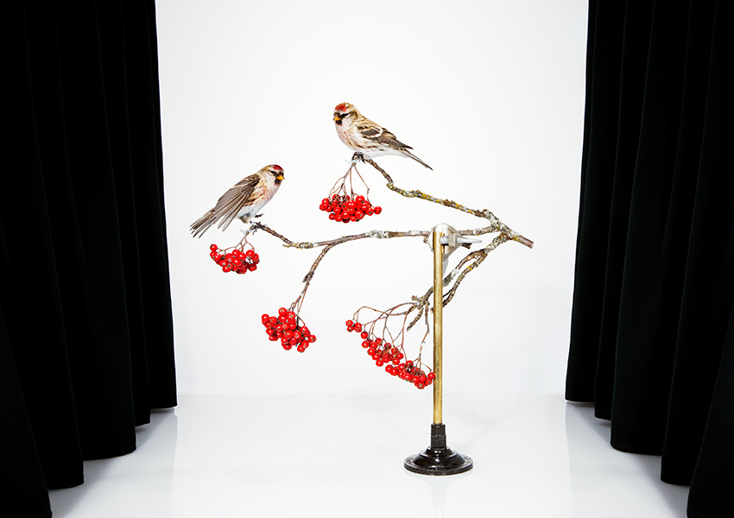
Sanna Kannisto, Carduelis flammea, 2015 Sanna Kannisto, Mineral Spring, 2014
74 cm x 95 cm 103 x135 cm

Sanna Kannisto, après avoir développé son travail photographique sous les Tropiques, en Amérique du Sud, pendant de nombreuses années, travaille maintenant en Finlande.
C’est là qu’elle a élaboré la nouvelle série Local Vernacular (dialecte local).
Sanna Kannisto, à propos de cette nouvelle série "...cela a été merveilleux, très inspirant de travailler en Finlande, où j’ai travaillé dans la réserve ornithologique de Hanko. … Après avoir photographié sous les Tropiques, j’ai pris des photographies en gardant le même l’esprit (staged photography) mais désormais je choisi des espèces locales : je parle ainsi le dialecte local, i.e. local vernacular.
Le titre fait également allusion au chant des oiseaux, à leur langage, au fait qu’ils sont des oiseaux migrateurs avec un territoire qui leur est spécifique "… en réalité j’ai été fascinée par les couleurs splendides, la grande variété d’ombres et de détails du plumage de ces oiseaux locaux. … Tous les oiseaux photographiés ont d’abord été bagués : l’anneau relie ainsi l’oiseau avec notre culture et permet de faire des recherches. L’anneau peut être un bijou ou une entrave … "
" … La photographie et la science ont une histoire partagée ; comme nous le savons, aussitôt apparue, la photographie a été mise au service du domaine scientifique. … Grâce à la photographie il a été possible de rassembler, classifier, catégoriser, enregistrer et finalement, exposer. … Dans mes travaux précédents j’ai comparé, non sans ironie, l’objectivité de la science et de la photographie. "
Sanna Kannisto, née en 1974 à Hämeenlinna, Finlande, vit et travaille à Helsinki.
Son travail photographique lui a valu en 2012 le prix de la Fondation Finlandaise pour la culture (Finnish Cultural Foundation Prize) .
Ses œuvres sont dans d’importantes collections publiques et privées, dont :
Centre Pompidou – Musée National d´Art Moderne, Paris, France ; Fotomuseum Winterthur, Switzerland ; MEP, Maison Européenne de la Photographie, Paris, France ; Kiasma – Museum of Contemporary Art, Helsinki, Finland ;
Finnish Museum of Photography, Finland ;Helsinki City Art Museum, Finland ;
FNAC ( Fonds national d’art contemporain), Paris La Défense, France
Fonds Régional d’Art Contemporain, FRAC Haute-Normandie, France
Fonds Régional d’Art Contemporain, FRAC Bretagne, France ; DZ-Bank Art Collection, Allemagne ; Statoil Art Collection, Norvège ; Fondazione Fotografica, Modena, Italie.

A venir à la galerie

17.12.15 > 25.01.16 Monstres et merveilles-quelques contes pour rêver,
Frédéric Coché, Marie-Paule Feiereisen, Laurent Fiévet, Matthieu Kavyrchine,
Richard Müller, Marie-Amélie Porcher, Pascal Seiler, Jérôme Touron.

Hors les murs

Benjamin Nachtwey
26.09.15 > 29.11.15 Malerei, Galerie Peter Lethert, Vereinbarung, Allemagne

Dominique Dehais
10.10.15 > 11.01.16 Retour sur l'abîme, l'art à l'épreuve du génocide, group show, musée de Belfort, France. Commissaires : Philippe Cyroulnik, directeur du 19, Crac Montbéliard et Nicolas Surlapierre, Directeur des Musées de Belfort, France

Aymeric Vergnon-d’Alançon
10.10.15 > 12.12.15 Sürgun Photo Club, Artothèque d’Hennebont, France

Laurent Fiévet
14.11.15 > 13.03. 16 Letztes Jahr in Mariebad. Ein Film als Kunstwerk, collective, Kunsthalle, Brême, Allemagne
18.11.15 > 29.11.15 Memory & Oblivion, collective, STATION, Beyrouth, Liban

Frédéric Coché
26.11.15 > 26.02.16 Tables et festins. L'hospitalité dans la peinture flamande et hollandaise du XVIIe siècle... et la bande dessinée, group show, Fondation Glénat, couvent Sainte Cécile, Grenoble, France
26.11.15 > 27.11.15 Les Rencontres de l’image 2015, Une image ne meurt jamais… Musée de l’image, Épinal, France

